**PROGRAMA ACCIONA 2014**

**MOVIENDO LA EDUCACIÓN CON EL ARTE**

**Equipo 2014**

**Coordinadora Nacional:** Beatriz González Fulle

**Profesional de Apoyo:** Constanza Muñoz Virgilio

**Profesionales seguimiento pedagógico:**

Nancy Mansilla Alvarado

Daniela Labra Guajardo

**Profesional Acciona Mediación**: Caterina Forno Markusovic

1. **Presentación:**

ACCIONA es un programa de educación artística para el fomento de la creatividad y el fortalecimiento de habilidades socio culturales en los/as estudiantes, que se implementa en establecimientos municipalizados y/o particulares subvencionados del país, en el espacio de la Jornada Escolar Completa (JEC) desarrollado por el Consejo Nacional de la Cultura y las Artes.

ACCIONA busca potenciar el proyecto educativo institucional (PEI) desde un enfoque de aprendizaje interdisciplinario, a través de diferentes canales de aprendizaje que se van enriqueciendo entre sí para desarrollar integralmente a los niños, niñas y jóvenes. En este sentido, el programa se propone potenciar los siguientes objetivos transversales:

* Fortalecer la autoestima.
* Habilitar en la resolución de problemas.
* Desarrollar el pensamiento crítico y la reflexión.
* Promover el trabajo en equipo.
* Favorecer la implementación de actividades no sexistas y no reproducir estereotipos discriminatorios.
* Promover la participación activa de los y las jóvenes como sujetos de derechos.
* Reconocer y valorar la dignidad del trabajo –manual e intelectual– como forma de desarrollo personal, familiar, social y de contribución al bien común, así como del valor eminente de la persona que lo realiza.
* Conocer y valorar los actores, la historia, las tradiciones, los símbolos, el patrimonio territorial y cultural de la nación.

Asimismo, busca transformarse en una oportunidad de innovación para la gestión institucional de los establecimientos educacionales que integran el programa. Esto, pues propicia un mayor vínculo con la comunidad, sobre todo en lugares aislados, generando una mayor participación y motivación de los padres hacia las experiencias artísticas que desarrollan sus hijos/as. En comunidades rurales y alejadas de centros urbanos importantes, los establecimientos se transforman en núcleos culturales de la comunidad.

1. Objetivo General:

Contribuir al mejoramiento de la calidad de la educación a través del desarrollo de la creatividad, la experiencia cultural y artística, y el desarrollo de capacidades socio afectivas de los/as estudiantes, de establecimientos educacionales municipales y/o particulares subvencionados en régimen de Jornada Escolar Completa.

1. **Objetivos específicos:**

* Favorecer nuevas oportunidades de expresión que fomenten el **desarrollo de la creatividad** de las/os estudiantes, en un proceso colectivo y de integración de lenguajes artísticos aplicados a los procesos de aprendizaje en el aula.
* Generar espacios educativos que vinculan la experiencia cultural local de los estudiantes con las experiencias culturales globales, a través de la **experimentación y apreciación de las diversas manifestaciones artístico– culturales.**
* Diseñar procesos de aprendizaje que fortalezcan las **capacidades socio afectivas**, propiciando el desarrollo de la autoestima y la  responsabilidad individual y colectiva.
* Entregar herramientas de trabajo creativo a las/os docentes titulares de los establecimientos designados, por medio del apoyo presencial de artistas y cultores/as tradicionales, para desarrollar nuevos recursos pedagógicos desde la didáctica del arte y el patrimonio cultural inmaterial.
* Contribuir al enriquecimiento del Proyecto Educativo Institucional desde los aportes en convivencia escolar y logros en los procesos de aprendizaje que el programa Acciona promueve.

1. **Componentes del Programa:**

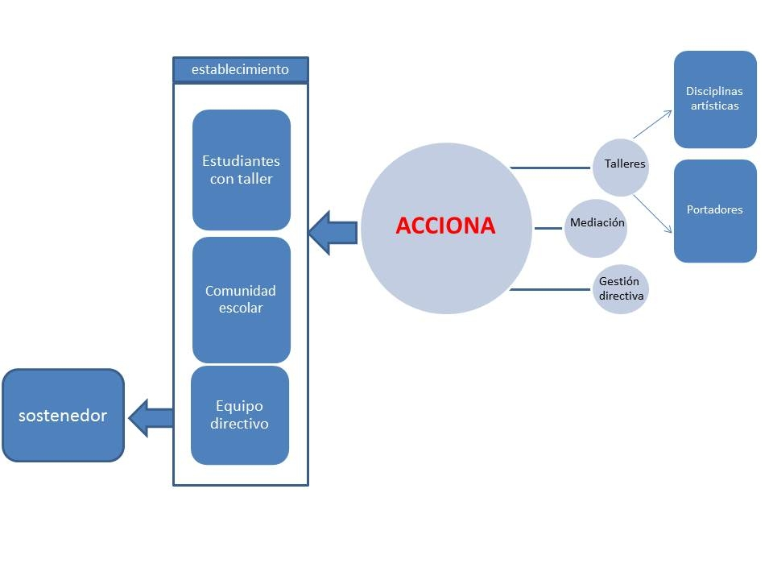

* 1. **Talleres de Arte y Cultura en JEC.** Espacios educativos que buscan potenciar la creatividad y las habilidades socio afectivas en los estudiantes, a través de experiencias de aprendizaje desde diferentes lenguajes artístico y según un modelo pedagógico de duplas docentes.
  2. **Acciona Mediación.** Modelo de interacción entre Instituciones culturales, la escuela y la comunidad, que tiene como objetivo fortalecer el aprendizaje creativo fuera del aula fortaleciendo el desarrollo de modelos, estrategias y/o áreas de educación y formación de audiencias en las instituciones culturales

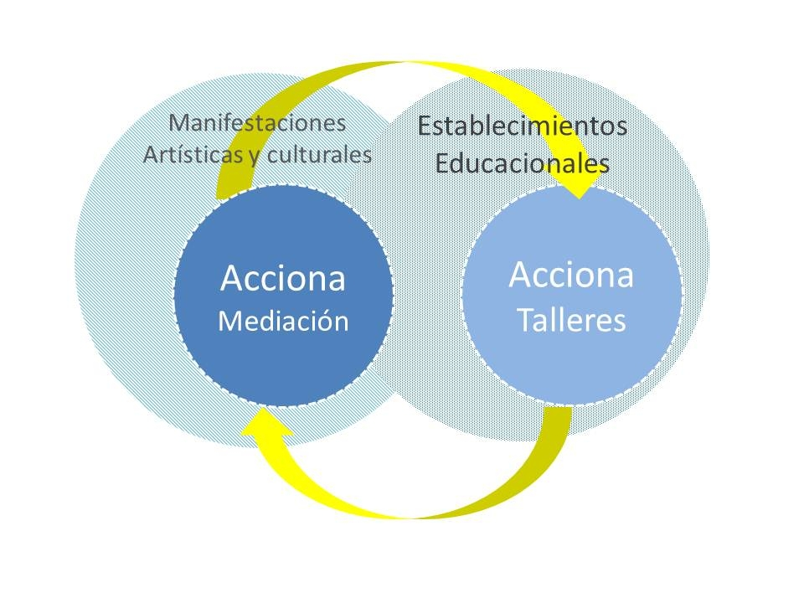

1. **Acciona Talleres:**

Talleres de arte y cultura desarrollados por artistas y cultores/as tradicionales, en conjunto con docentes titulares de los establecimientos educacionales (duplas docentes). Los talleres se pueden implementar en todos los niveles de escolaridad:

* **Acciona Media:** los beneficiarios son jóvenes desde **7º básico hasta 3º medio**. Los talleres son planificados y desarrollados por la dupla docente y se ejecutan preferentemente en el tiempo de libre disposición de la Jornada Escolar Completa (JEC). Se considera para su adecuado desarrollo, una metodología activa y participativa, en base al desarrollo de habilidades socio afectiva y cultural a través de diferentes lenguajes artísticos.

**No se recomienda la implementación de los talleres en 4° medio dada la gran demanda de los/as jóvenes en dicho nivel.**

* **Acciona Básica:** los beneficiarios son **niños y niñas desde 1º hasta 6º básico**. Los talleres son planificados y desarrollados por la dupla docente y se ejecutan preferentemente en el tiempo de libre disposición de la Jornada Escolar Completa (JEC). Se considera para su adecuado desarrollo, una metodología activa y participativa, en base al desarrollo de habilidades socio afectiva y cultural a través de diferentes lenguajes artísticos.

**La implementación de Acciona en ambos niveles educativos se ajusta al diseño presentado a continuación:**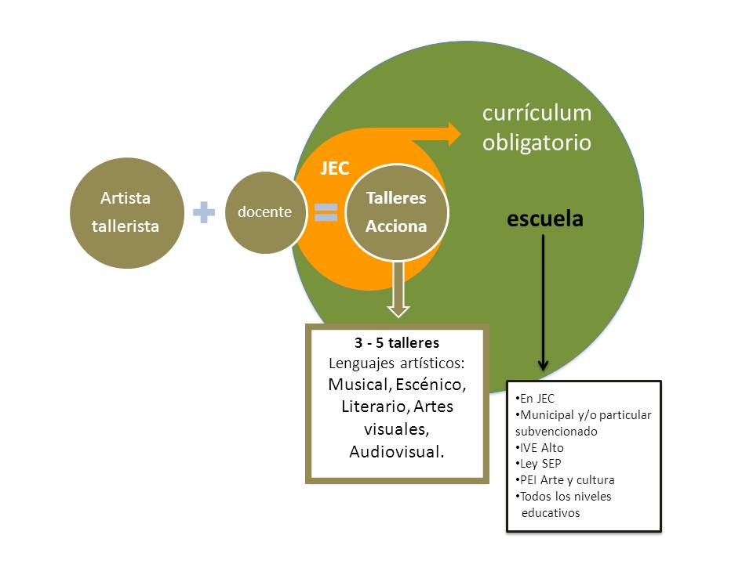

* **Acciona Parvularia:** en este nivel educativo la modalidad de trabajo se denomina “experiencia educativa” y son desarrolladas por un/a artista tallerista externo/a al establecimiento al establecimiento y la educadora de párvulos de éste. Se ejecutan en el tiempo pedagógico asignado para las experiencias de aprendizaje del Núcleo de Lenguajes Artísticos del currículum obligatorio de Educación Parvularia.

Se considera para su desarrollo la utilización de una metodología activa y participativa, en base al desarrollo de habilidades socio afectivas y culturales a través de diferentes lenguajes artísticos y a partir de los dos ejes de aprendizaje para el nivel: expresión creativa y apreciación estética.

Además, en todos los niveles de escolaridad, se puede implementar la modalidad

* **Acciona Portadores de Tradición:** El objetivo es promover el reconocimiento, valorización y transmisión del patrimonio cultural inmaterial (PCI) local y regional dentro de la educación formal, y en un sentido más amplio, el respeto a la diversidad cultural. Para enfrentar este desafío, debe producirse la conjugación sinérgica de tres elementos:
* la transmisibilidad del PCI portado por el/la cultor/a en el contexto de la educación formal;
* las técnicas pedagógicas como método para aplicar los contenidos patrimoniales y artísticos en el espacio escolar;
* y una didáctica artística apropiada para lograr una reinterpretación del PCI a través de los diversos lenguajes artísticos (musicales, visuales, audiovisuales, escénico – corporales y literarios), que permita un aprendizaje acorde con el dinamismo de la expresión patrimonial.

Entonces, de acuerdo a las características de la manifestación patrimonial, los talleres se pueden implementar en distintos modelos de trabajo en que pueden estar presentes un/a artista tallerista externo/a al establecimiento, el docente titular y un/a portador de tradición.

.

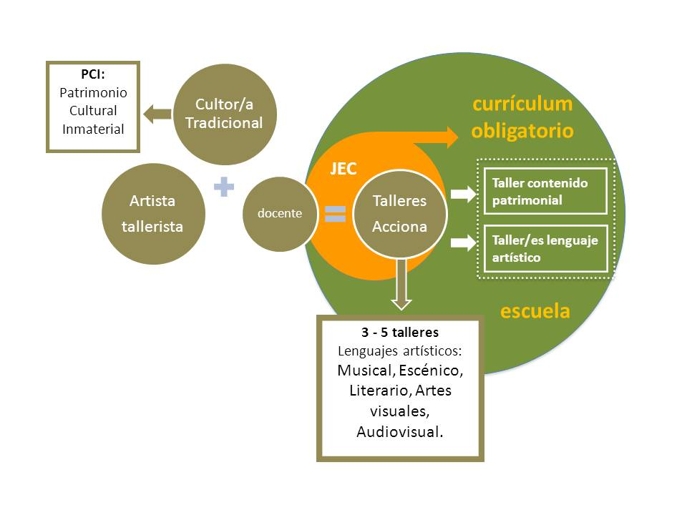

5.2 Actores al interior del establecimiento educacional:

El modelo pedagógico se desarrolla al interior del establecimiento educacional, a través de:

1. **Equipo directivo establecimientos educacionales:** para efectos de una gestión efectiva del programa, está formado por el/la directora/a del establecimiento educacional, el/la jefe UTP y el/la Coordinador/a del programa.
2. **Equipos en aula:**

**Artista-Docente** Equipo docente que realiza el taller o experiencia educativa. Está conformada por el/la docente titular, el/la educador/a de párvulos y el/la artista tallerista y/o artista mediador/a.

**Artista-Cultor-Docente:** Se integra el (la) cultor(a), cuyo rol específico es velar por la transmisión del saber tradicional.

**Cultor-Docente:** Esta dupla ocurre cuando el saber tradicional que se entrega corresponde a un lenguaje artístico, no siendo necesaria la mediación de un artista.

***En todos los casos, los integrantes del equipo en aula, son responsables de planificar en conjunto y de manera consensuada las actividades para cada sesión.***

|  |  |
| --- | --- |
| **Actores clave ACCIONA al interior establecimiento.** | |
| **Director/a** | * Responsable del compromiso con el programa ACCIONA. * Proporciona condiciones de implementación óptimas para programa. * Da a conocer y mantiene actualizada a la comunidad educativa acerca del programa. * Designa a un encargado/a del programa en establecimiento. * Designa profesores/as titulares para conformar duplas docentes con artistas talleristas. Es fundamental que éstos estén de acuerdo y en conocimiento antes de iniciar el proceso talleres ACCIONA 2013. * Favorecer la elegibilidad de los talleres, por parte estudiantes. * Favorece y aprovecha un trabajo interdisciplinar entre asignatura del docente y la disciplina artística del taller, de manera de aprovechar la didáctica del arte en el proceso de enseñanza-aprendizaje estudiantes. * Posibilitar la generación de estrategias de sustentabilidad del programa. * Facilita su participación y la de docentes titulares en las actividades que conforman el diseño del Programa. (especificadas en punto 5 del presente documento, “Componentes programa Acciona”) * Facilitar además, a los docentes titulares, los tiempos necesarios de planificación junto a los artistas /talleristas . * Dar a conocer el programa a toda la comunidad escolar. |
| **Encargado/a Acciona** | * Vela por cumplimiento de condiciones de implementación del programa (especificadas en punto 5 del presente documento, “Componentes programa Acciona”). * Mantiene comunicación con CRCA y/o Contraparte Técnica, acerca temas logísticos y de funcionamiento duplas. Asimismo con su Director/a. * Vela por la comunicación entre artistas- talleristas y docente titular en primer término y el establecimiento educacional (directivos, auxiliares y otros). * Mantiene reuniones de coordinación con los equipos de aula. Funciona como nexo técnico y de información, promoviendo un trabajo colaborativo. * Resuelve temas logísticos (asignación de salas de clase-taller y disponibilidad de recursos de infraestructura del liceo, si es pertinente, corroborar la asistencia de artistas talleristas en el día y horario pactado). |
| **Docente titular** | * Participa activamente tanto en la planificación como en las actividades que contempla el programa (Talleres de Arte y Cultura en la JEC, Actividades de cierre, Jornadas de trabajo duplas docentes, Actividades de Intercambio Cultural, Seguimiento y apoyo territorial, especificadas en punto 5 del presente documento, “Componentes del programa”). * Conforma el “equipo en aula” junto al artista tallerista con quien planifica, organiza e implementa tanto el taller mismo de Acciona, como las actividades asociadas al programa (especificadas en el punto 5 del presente documento, “Componentes del programa”). * Introduce al artista tallerista a la dinámica escolar. * Fortalece el trabajo de taller con sus herramientas pedagógicas, de planificación, contenidos y manejo de grupo. * Fomentan un trabajo interdisciplinar asignatura- taller, es decir, que potencian contenidos de su asignatura con metodologías del taller. * Desarrolla un trabajo de planificación conjunta con artista tallerista. |
| **Artistas / talleristas** | * Atraer a los estudiantes al mundo de la cultura y las artes, asumiendo el contexto escolar formal y potenciando las herramientas pedagógicas y de contenido de los/as docentes. * Enseñar la disciplina artística de su especialidad. * Fomentan un trabajo interdisciplinar taller- asignatura docente, es decir, que potencian contenidos de ésta desde la didáctica del arte. * Desarrollan un trabajo de planificación conjunta con docente. * Colabora en Irradiar el proyecto a la comunidad escolar. |
| **Estudiante** | * Asisten y participan de los talleres. * Son agentes activos de su aprendizaje, motivados e involucrados, proponiendo ajustes al taller si es preciso. |

**5.3 Funciones del equipo de trabajo** **Acciona Talleres:**

La conformación de los equipos de trabajo es de carácter flexible, y su composición dependerá de las habilidades de sus integrantes y los contextos escolares donde se lleven a cabo los talleres. En la implementación del programa existen tres posibles actores: cultor/a, docente y artista-tallerista, cuyas funciones están directamente asociadas con las antes descritas.

Independiente de la composición del equipo de trabajo, se espera que cada integrante de los talleres se comprometa a:

* **Participar activamente** en todas las actividades que contempla el programa como son la planificación, talleres, muestras de cierre, jornadas de trabajo, actividades de intercambio cultural, seguimiento y evaluación.
* **Fomentar un** **trabajo integrado** entre los y las integrantes del equipo a través de una complementariedad programática de sus acciones en aula, dirigidos por el docente titular, quien lidere pedagógicamente al equipo.
* Desarrollar un trabajo de **planificación conjunta** de los contenidos y metodología utilizadas en los talleres.
* Colaborar en integrar el proyecto a la **comunidad escolar**.
* Acercar a los y las estudiantes al **mundo de las artes y culturas**.

Desde el trabajo en la modalidad acciona portadores se pretende que los equipos de aula logren desarrollar un trabajo colaborativo que abarque:

1. **Modelo de Gestión:**

**Se estructura en base a un Equipo ejecutor con responsabilidades asignadas:**

* 1. Consejo Nacional de la Cultura y las Artes (CNCA),
  + Coordinación Nacional, perteneciente a la Sección de Educación Artística y Cultura del Departamento de Ciudadanía y Cultura, diseña los lineamientos programáticos, supervisa la implementación de éstos a nivel regional y realiza el seguimiento administrativo y técnico-pedagógico, en conjunto con los equipos regionales.
  + Consejos Regionales de la Cultura y Las Artes (CRCA), a través de sus Directores/as regionales, son los responsables de llevar a cabo el proceso de implementación del programa. Nuestra contraparte directa son los/as Encargados/as regionales de Programa, responsabilidad que asumen los/as Encargados/as de Educación o bien de los/as encargados/as de Ciudadanía y Cultura.

Contraparte Director/a Regional MINEDUC es SEREMI EDUCACION y DEPROV.

Contraparte Encargado/a regional es Coordinador/a Regional Unidad por nivel educativo Mineduc y DAEM.

* 1. Ministerio de Educación, quien a través de un trabajo colaborativo con el CNCA, desarrolla y/o ejecuta el diseño del programa en los diferentes niveles educativos, siendo contraparte de sus pares del CNCA.
  2. **Contrapartes técnicas,** el modelo de gestión técnico administrativa del programa se divide en dos:
* **De ejecución por un tercero, según modelo de Licitación Pública.** Requiere de una institución cultural, universidad o corporación, que implemente el programa y desarrolle el seguimiento de los talleres de arte y cultura en los establecimientos educacionales definidos para la Región en particular. Esto, cuando la cantidad de talleres a realizar haga necesaria la intervención de un tercero que administre los recursos. La cantidad referencial es de 40 talleres, según cobertura histórica del programa a nivel regional, sin embargo, puede haber modificación según realidades y contextos regionales.
* **De ejecución directa por la región,** cuando la cantidad de talleres a implementar sea tal que permita la gestión desde la Dirección regional de cultura. Consiste en Licitaciones públicas para la contratación de artistas talleristas, pago de honorarios, bono movilización y adquisición material pedagógico.
  1. **Establecimiento educacional**

**Criterios de Focalización:**

* + IVE (índice de vulnerabilidad escolar) por sobre un 80%, con más del 50% estudiantes prioritarios por nivel educativo.
  + Establecimientos en Jornada Escolar Completa (JEC). *Esto, para asegurar espacio educativo en horas de libre disposición.*
  + Deseable todos los niveles educativos. *Esto, para hacer posible una extensión del programa a todos los niveles y una medición del mismo.*
  + Relevar el arte en Proyecto Educativo Institucional (PEI).
  + Recursos de Ley SEP (Subvención escolar preferencial).
  + De preferencia sin P.A.C. (Plan de Apoyo compartido) para ACCIONA Parvularia.
  + Cobertura territorial, (microzonas) según política regional CRCA y en acuerdo con SEREMI Educación.
  + Localización según Barrios Servicio País Cultura *(donde aplique)*

**Forma de Ingreso de establecimientos al Programa:**

* Criterios de continuidad de los establecimientos; se prioriza por mantener el programa por un periodo de, a lo menos, 3 años.
* Solicitud a ingresar al programa, a través de cartas dirigidas al CRCA.
* Selección consensuada entre la Secretaría Regional Ministerial de Educación y Dirección Regional del Consejo Nacional de la Cultura y Las Artes, considerando el presupuesto asignado al Programa nacional.
* El proceso de ingreso culmina con la firma de Ficha- Compromiso Establecimiento Educacional y Director/a Regional de Cultura. A partir de 2014, en la Ficha del Establecimiento, se comprometen los equipos directivos y docentes que participarán en el programa.

**6.5 Esquema de flujos de trabajo y responsabilidades:**

Para regiones con contraparte:

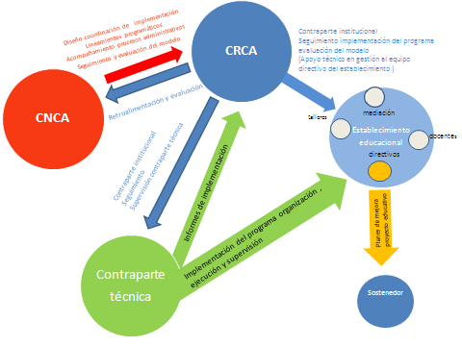

Para regiones sin contraparte:

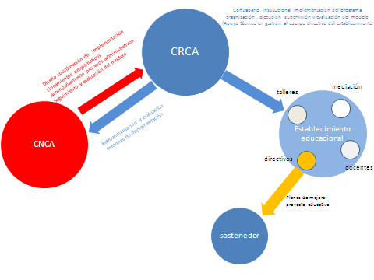

**6.6 Estrategia 2014:**

El programa busca fortalecer el modelo pedagógico para el aprendizaje creativo de los niños, niñas y jóvenes de establecimientos educacionales vulnerables, relevando el rol de la educación artística en su proceso de desarrollo y formación, entendiendo que, a través de los lenguajes artísticos, se favorece el desarrollo de competencias socio-afectivas.

Asimismo, relevar el programa como una herramienta que contribuye al mejoramiento de la gestión institucional de los establecimientos educacionales a nivel de los procesos de aprendizaje, la convivencia escolar y la gestión escolar.

* 1. **Cobertura y localización 2014 ACCIONA TALLERES**

|  |  |  |  |  |  |  |
| --- | --- | --- | --- | --- | --- | --- |
| REGION | ACCIONA MEDIA | ACCIONA  BÁSICA | ACCIONA PARVULARIA | TOTAL  TALLERES | MODALIDAD PORTADORES | TOTAL  ESTABLECIMIENTOS |
| Arica – Parinacota | 2 | 2 | 0 | **4** | 2 | 2 |
| Tarapacá | 0 | 2 | 10 | **12** | 2 | 6 |
| Antofagasta | 2 | 0 | 0 | **2** | 0 | 1 |
| Atacama | 2 | 2 | 0 | **4** | 0 | 2 |
| Coquimbo | 0 | 0 | 2 | **2** | 0 | 1 |
| Valparaíso | 35 | 10 | 5 | **50** | 2 | 12 |
| Metropolitana | 41 | 9 | 4 | **54** | 2 |  |
| O´Higgins* | 0 | 7 | 0 | **7** | 0 | 7 |
| Maule | 0 | 33 | 0 | **33** | 4 | 9 |
| Biobío | 41 | 2 | 10 | **55** | 2 | 41 |
| Araucanía | 9 | 0 | 3 | **12** | 3 | 6 |
| Los Ríos | 12 | 33 | 5 | **50** | 2 | 14 |
| Los Lagos | 41 | 6 | 0 | **47** | 2 | 12 |
| Aysén | 2 | 1 | 3 | **6** | 2 | 4 |
| Magallanes | 0 | 4 | 5 | **9** | 0 | 4 |
| TOTAL |  |  |  | 347 |  |  |

**\*** Se incorpora al programa este año 2014

1. **ACCIONA Mediación**

En este capítulo, se entregan conceptos y experiencias que permitirán enfrentar el nuevo desafío Acciona 2014: elaborar proyectos de mediación desde las regiones para establecimientos con Acciona Talleres. De esta manera, estaremos fortaleciendo la educación artística en los establecimientos focalizados, favoreciendo la apropiación del arte como vehículo de aprendizaje.

* 1. **Mediación**

La mediación consiste en el encuentro entre una manifestación artística y un grupo de estudiantes con el propósito de generar aprendizajes creativos.

Para que este proceso se realice, el (la) mediador(a) intenciona y da vida a una serie de conocimientos en torno a la manifestación que se propone mediar.

Este proceso se apoya de herramientas pedagógicas que favorecen la comunicación vinculante e interactiva con la obra, generando una experiencia significativa en el grupo mediado.

**¿Cómo logramos esto?**

Con proyectos y/o actividades de mediación artística destinados a escolares y desarrollados en conjunto entre los establecimientos educacionales de una comunidad determinada y la manifestación de arte y cultura con la que se quiera trabajar.

*Algunos conceptos necesarios para aplicar y entender el concepto de mediación*

***Herramienta pedagógica****: para Acciona mediación, la herramienta pedagógica es el dispositivo que permite acercar la obra de arte y su técnica a estudiantes y docentes para que esa lectura pueda ser transferida y/o utilizada en otras materias. Para que esto ocurra, es importante contextualizar la manifestación artística a la realidad local, a fin de crear relaciones vinculantes con el entorno cultural e integrar diversas áreas del conocimiento.*

***Aprendizaje creativo****: Es un proceso que a través de operaciones lógicas del pensamiento como la observación, interpretación, imaginación, reflexión, análisis, entre otras, genera nuevas ideas y relaciones. Comprende también, las transformaciones parciales o totales que perfeccionan, refinan y hacen más eficientes las teorías, prácticas o productos tecnológicos, sociales, éticos y estéticos.*

*Cuando hablamos de* ***creatividad*** *nos referimos a conseguir que los y las estudiantes desarrollen comportamientos y pensamientos originales e innovadores a través de un extenso y nutrido currículum. Esta florece cuando es parte esencial del aprendizaje y la docencia, tanto en el currículum oficial como en todo el entorno escolar (Anne Bamford. Eslabones de una Cadena: Aspectos que influyen en la enseñanza creativa)*

*En una persona creativa deberíamos reconocer las siguientes características:*

* Capacidad de descubrir e identificar problemas
* Gran capacidad de tolerancia a la frustración
* Habilidad para generar un elevado número de ideas de modo lúdico
* Flexibilidad de acción y reflexión
* Gran energía
* Certeza en el juicio y la evaluación
* Amplio espectro de conocimientos, más profundos en determinadas áreas
* Capacidad de comunicar soluciones de forma creativa.
  1. **Estructura de las actividades de Acciona mediación**

Las actividades de mediación están diseñadas en tres momentos: antes, durante y después de la manifestación artística o cultural, los cuales tienen asociado un objetivo específico relativo a un aspecto de la creación artística o cultural: acercar, identificar y vincular respectivamente.

La intención de este orden es poder establecer un relato que vaya desde la experiencia directa, entendiendo que el diálogo debe ser un continuo que se adapta al nivel etario y características específicas de cada grupo.

Acercar

Identificar

Vincular

**CONOCER**

Antes

CONTEXTUALIZAR

Después

**COMPRENDER**

DESARROLLAR

RECONOCER

Con

**REFLEXIONAR**

**7.3. Para explicar la estructura de Acciona mediación compararemos la experiencia IGGM 2013 con el modelo de tres momentos.**

**Itinerancia Galería Gabriela Mistral**

Metropolitana

IGGM

**La Colección de Arte Contemporáneo** de la Galería Gabriela Mistral del CNCA se formó a partir de las donaciones realizadas por los artistas visuales que han exhibido en la Galería Gabriela Mistral durante el período comprendido entre el año 1995 y el 2012. Su característica principal es que refiere a nuestra era contemporánea caracterizada por una producción crítica y reflexiva sobre su contexto socio-político y sus propios medios de producción.

Objetivos de la Itinerancia de la galería Gabriela Mistral:

* Dar a conocerla Colección de Arte Contemporáneo del Consejo Nacional de la Cultura y las Artes, patrimonio artístico del Estado.
* Crear las condiciones y los estímulos para que la sociedad civil tome conciencia del valor de nuestro Patrimonio y se comprometa con su resguardo y gestión.
* Educar para la apreciación de la cultura.
* **Estimular la creatividad, el espíritu reflexivo y crítico, y la capacidad innovadora de las personas**.
* Desarrollar habilidades analíticas, conceptuales y críticas para ver e interpretar el arte contemporáneo.

1. Primer momento

CONTEXTUALIZAR

Antes

**CONOCER**

Acercar

*Antes* de ir a la exposición

Los mediadores, luego de haber entrevistado al profesor/a explicando los objetivos y modalidades de la actividad, se presentan al curso e invitan a cambiar la disposición de la sala sentándose en el suelo. Comienzan a evaluar, a través de preguntas y una conversación en torno a sus intereses, el nivel de cercanía de los estudiantes con el arte contemporáneo. Luego de esta primera medición, comienzan con un trabajo exploratorio de activación corporal, el cual sirve como activador de confianzas y permite continuar con el relato en torno al arte contemporáneo chileno y algunos de sus protagonistas.

1. Segundo momento

**REFLEXIONAR**

Con

RECONOCER

Identificar

*Con* la obra (exposición)

El curso asiste al Centro Cultural de Colina donde, además de la exposición de la colección de las obras de la Galería Gabriela Mistral, se ha instalado material de mediación. Este material, apoya de forma visual y modifica espacialmente la experiencia, ya que invita a la reacción y participación de los (las estudiantes) con la exposición.

En el centro cultural los y las estudiantes son invitados por los (las) medidores (as) a recorrer y observar algunas de las obras, comentando los aspectos que más llaman su atención e identificando las posibles temáticas presentes en las obras. Este momento del proceso de mediación, logra la reflexión de los y las estudiantes frente al descubrimiento de algunas de las problemáticas abordadas en las obras.

1. Tercer momento

Vincular

Después

**COMPRENDER**

DESARROLLAR

*Después* de la obra (exposición)

Luego de la visita al centro cultural y del trabajo con las obras. Los mediadores regresan al establecimiento educacional a continuar con el trabajo con los/las estudiantes. Durante este momento, se desarrolla la actividad de vínculo y comprensión de lo observado a través de la creación de una obra o producto artístico que refleje este proceso como una experiencia significativa. En este caso en particular, los y las estudiantes desarrollaron trabajos colectivos de expresión corporal y elaboración de dispositivos los cuales fueron expuestos durante el cierre en el centro cultural. Las jornadas de cierre contaron con la presencia de todos los participantes mostrando sus trabajos, lo cual significó una oportunidad para compartir y observar lo que ocurrió en otros establecimientos.

Esta experiencia de mediación, aun cuando necesita ajustes y consideraciones específicas en cuanto al trabajo con las obras, contó con los tres momentos considerados por Acciona Mediación, (*acercar-identificar-vincular*) lo que la convierte en una experiencia digna de observar y replicar con otras manifestaciones artístico- culturales en las cuales se quiera trabajar con mediación.

**7.4 Experiencias 2013**

Durante el 2013, Acciona mediación se desarrolló en 4 regiones con un total de 5 proyectos. Cuatro de ellos fueron gestionados desde el Nivel Central; Chile mitos, Maestros en escena, Itinerancia galería Gabriela Mistral y Galería Leve. En la región de la Araucanía

*Chile mitos*

*Galería Leve*

Maestros en escena

IGGM

Piloto Regional Araucanía

4 regiones

Metropolitana

IGGM

**Itinerancia Galería Gabriela Mistral**

**La Colección de Arte Contemporáneo** de la Galería Gabriela Mistral del CNCA se formó a partir de las donaciones realizadas por los artistas visuales que han exhibido en la Galería Gabriela Mistral durante el período comprendido entre el año 1995 y el 2012. Su característica principal es que refiere a nuestra era contemporánea caracterizada por una producción crítica y reflexiva sobre su contexto socio-político y sus propios medios de producción.

1. El proyecto se funda con la Itinerancia de la Colección de la Galería Gabriela Mistral y se desarrolló en los centros culturales Chimkowe de Peñalolén, Tío Lalo Parra de Cerrillos y Centro Cultural de Colina con una visita orientada por un mediador de la Red de Mediadores Artísticos (RMA).
2. En una segunda instancia, las actividades tuvieron lugar en el establecimiento educacional y fueron realizadas por RMA.
3. Esta etapa finalizó con una obra presentada en los centros culturales en un encuentro con todos los participantes de la experiencia.

Objetivos de la Itinerancia de la galería Gabriela Mistral:

* Dar a conocerla Colección de Arte Contemporáneo del Consejo Nacional de la Cultura y las Artes, patrimonio artístico del Estado.
* Crear las condiciones y los estímulos para que la sociedad civil tome conciencia del valor de nuestro Patrimonio y se comprometa con su resguardo y gestión.
* Educar para la apreciación de la cultura.
* **Estimular la creatividad, el espíritu reflexivo y crítico, y la capacidad innovadora de las personas**.
* Desarrollar habilidades analíticas, conceptuales y críticas para ver e interpretar el arte contemporáneo.

**Galería Leve 2013**

Valparaíso

2011

**GALERÍA LEVE**

2012

2013

CNCA

TECHO

Este proyecto se inscribe en el ámbito de la educación artística no formal, y estuvo destinado a niños/as y jóvenes de poblaciones vulnerables, que habitan campamentos.

Ha considerado en cada una de sus versiones, la participación de artistas contemporáneos y su obra, en torno a la cual se desarrolla un programa de aprendizaje creativo.

Objetivos Galería Leve:

* Dar **acceso** a niños, niñas y jóvenes de comunidades de alta vulnerabilidad al arte contemporáneo.
* **Activar** espacios propios del lugar con obras y proyectos de mediación en artes visuales.
* **Promover** el liderazgo de los y las jóvenes de los campamentos
* **Reforzar** procesos de desarrollo y aprendizaje creativo.

Durante la versión 2013, Galería Leve trabajó con niños y niñas de 5 campamentos de la región de Valparaíso, 11 artistas y voluntarios de TECHO.

**Chile Actúa: Maestros en escena**

Metropolitana

Chile Actúa Maestros en escena

Exposición de fotografías

Documental testimonial

Manual de capacitación para equipos de CC

Terminal a museo virtual www.chileactua.cl

Clase Maestra

Cuaderno de mediación pedagógico-patrimonial

CC de Colina

La exposición Maestros en Escena de Chile Actúa, propone un recorrido por la escena chilena a través de fotografías tomadas por René Combeau de destacadas compañías de teatro en los años ’50 y ’60

Objetivos Maestros en escena:

* Poner a disposición de todos los sectores del país el acervo patrimonial del teatro chileno
* Enriquecer la estética y apreciación crítica de nuestra creatividad nacional
* Animar las políticas culturales y educativas apoyando y creando movimientos artísticos, sociales y teatrales a lo largo del país

**Chile Mitos**

Valparaíso

CHILEMITOS

Araucanía

O´Higgins

Ciclo anual de 3 actividades entre; TEATRO, CINE Y CUENTA CUENTOS.

Actividad de intervención escolar focalizada que busca el trabajo en conjunto con profesores, quienes guiarán a los alumnos en un proceso de comprensión, búsqueda y valorización de su propia identidad cultural.

Objetivos Chile Mitos:

* Rescatar, difundir, compartir y valorar el patrimonio intangible nacional basado en la mitología y los valores asociados a ella.

**Araucanía: Plan Piloto de actividades de mediación desde regiones**

Primera Intención de mediación desde el contexto regional integrando y contextualizando la experiencia para la elaboración de material de mediación.

Araucanía

Proyecto PILOTO de mediación

Búsqueda de elementos propios para la elaboración de material de mediación.

1ª Intención de mediación desde el contexto regional

Trabajo con docentes

Obra de teatro «La abuela grillo»

Presentación de obra en EE de Villarrica y Angol

Material de mediación

**Lo que esperamos para el 2014**

**Acciona Mediación 2014 espera que desde las regiones exista la inquietud de incluir en sus programas educativos actividades de mediación perfiladas desde la comprensión de sus particularidades regionales y necesidades educativas. Así, transformar las manifestaciones artísticas en experiencias que enriquezcan la educación formal y potencien las capacidades creativas de los y las estudiantes.**

**ANEXO 1. ASIGNACIÓN DE RECURSOS POR NIVEL**

|  |  |  |
| --- | --- | --- |
| **Acciona Media** | | |
| ITEM | MONTO DETALLE | TOTAL |
| Honorarios | 13.230 cada HP  Total 84 hp | 1.111.320 |
| Materiales pedagógicos | 190.000 | 190.000 |
| Transporte* | 70.000 radio urbano |  |
| 120.000 inter urbano |  |
| 150.000 rural |  |
| 250.000 zonas extremas |  |
| TOTAL | | Desde $1.371.320 (urbano)  $1.421.320 (interurbano)  $1.451.320 (rural)  Hasta 1.551.320 (z. extrema) |

|  |  |  |  |
| --- | --- | --- | --- |
| **Acciona Básica** | | | |
| ITEM | | MONTO DETALLE | TOTAL |
| Honorarios | | 13.230 cada HP  Total 84 hp | 1.111.320 |
| Materiales pedagógicos | | 150.000 | 150.000 |
| Transporte* | | 70.000 radio urbano |  |
| 120.000 inter urbano |  |
| 150.000 rural |  |
| 250.000 zonas extremas |  |
| TOTAL | | | Desde $1.331.320 (urbano)  $1.381.320 (interurbano)  $1.411.320 (rural)  Hasta 1.511.320 (z. extrema) |
| **Acciona Parvularia** | | | |
| ITEM | MONTO DETALLE | | TOTAL |
| Honorarios | 13.230/hora pedagógica. Total 84 hp | | 1.111.320 |
| Materiales pedagógicos | 120.000 | | 120.000 |
| Transporte** | 70.000 radio urbano | |  |
| 120.000 inter urbano | |  |
| 150.000 rural | |  |
| 250.000 zonas extremas | |  |
| TOTAL | | | Desde $1.301.320 (urbano)  $1.351.320 (interurbano)  $1.381.320 (rural)  Hasta 1.481.320 (z. extrema) |

* Se debe priorizar a los/as artistas talleristas locales, sólo en casos muy justificados se aprobará el traslado con las tarifas rural y zona extrema.

**ANEXO 2: PLAN DE TRABAJO**

El programa se estructura este 2014, según las siguientes etapas y procesos:

|  |  |  |  |  |  |
| --- | --- | --- | --- | --- | --- |
| **CALENDARIO PROCESOS 2014** | | | | | |
|  |  | |  |  |  |
| **ETAPA** | **MES DE EJECUCIÓN** | | **PLAZO MÁXIMO** | **INSTRUMENTO/DOCUMENTO** | **RESPONSABLE** |
| **PRE INSTALACION** | | | |
| Evaluación de implementación programa a nivel nacional y regional, sugerencias. | | Octubre- Noviembre |  | Informe de Gestión Regional | Coordinación regional |
| Evaluación establecimientos educacionales 2013 | | Noviembre - Diciembre |  | Ficha de evaluación establecimientos / sugerencia de continuidad 2014 | Coordinación regional |
| Proceso de postulación y selección nuevos establecimientos educacionales | | Diciembre-Enero | viernes 17 de enero | Ficha de compromiso establecimientos 2014 | Coordinación regional |
| Definición establecimientos educacionales 2014 | | Enero | viernes 17 de enero |  | Coordinación regional |
| Primera Reunión institucional de formalización con establecimientos educacionales, de Compromisos y condiciones de implementación del programa. | | diciembre-enero | hasta el 15 de enero | Ficha de compromiso establecimientos programa | Coordinación regional |
| Oficio oficial establecimientos ACCIONA 2014 | | Enero | Jueves 30 enero | ORD informa establecimientos 2014 de cada región | Coordinación regional |
| Evaluación Contrapartes técnicas a nivel regional y sugerencias licitaciones | | Diciembre - Enero |  | Informe Jornada de cierre e informe de gestión regional | Coordinación regional |
| Preparación de bases técnicas referenciales para licitaciones contrapartes técnicas implementación programa | | Diciembre- Enero |  | Documento a consensuar con las regiones. Insumos: Observaciones desde mesas técnicas, videoconferencias, reuniones regionales de cierre, informes gestión. | Coordinación Nacional |
| Proceso de consenso bases técnicas con regiones. | | Enero |  | Bases técnicas referenciales | Coordinación Nacional |
| Envío bases técnicas consensuadas a regiones. | | Enero |  | bases técnicas | Coordinación Nacional |
| Licitaciones en portal mercado público | | Enero | 27-01 al 17-02 | bases técnicas | Coordinación regional |
| Acompañamiento procesos licitaciones y contrataciones directas | | Enero- Febrero | Febrero- Marzo |  | Coordinación Nacional |
| Evaluación Artista talleristas, artistas mediadores/as, cultores/as tradicionales | | Octubre- Diciembre |  | Ficha de evaluación artistas talleristas / sugerencia continuidad 2014 (rango máximo continuidad 80%) | Coordinación regional |
| Postulación Artistas talleristas, artistas mediadores/as, cultores/as tradicionales | | Enero | 27 de Enero al 15 de Febrero | ficha postulación tipo | Coordinación regional |
| Admisibilidad artistas talleristas | | Enero-Febrero | Febrero- Marzo | pauta NC / decisión regional | Coordinación regional |
| Selección final artistas talleristas, artistas mediadores/as, cultores/as tradicionales | | Febrero | 17 febrero | Proceso regional. Incluye entrevistas. Apoyo desde coordinación nacional. | Coordinación regional, Contraparte técnica, si ya está adjudicada. |
| Listado y Comunicado oficial artistas talleristas, mediadores/as | | Febrero | 24 febrero | Lunes 25 de marzo (3); Lunes 4 de abril (4) | Coordinación regional |
| Apertura Presupuestaria | | Enero |  |  | Administración Nacional |
| Regionalización de recursos | | Enero |  |  | Administración Nacional |
| Primera Reunión de Equipo ACCIONA regional y nacional. | | Enero | martes 22 y miércoles 22 de Enero |  | Coordinación Nacional |
| **INSTALACIÓN:** | |  |  |
| Adjudicación Licitación pública contrapartes técnicas, regiones con más de 40 talleres. | | Febrero | 3 de Marzo | Acta de adjudicación | Coordinación regional |
| Adjudicación Licitación pública artistas talleristas, regiones con menos de 40 talleres. | | Febrero | 3 de Marzo | Acta de adjudicación | Coordinación regional |
| Primera Reunión institucional de inicio programa en establecimientos educacionales. | | Marzo | viernes 10 de marzo | dossier programa, material anexo | Coordinación regional y contraparte |

|  |  |  |  |  |
| --- | --- | --- | --- | --- |
| Reunión de presentación oficial equipo ejecutor técnico al establecimiento | Marzo | 24 de Marzo |  | Coordinación regional |
| **IMPLEMENTACIÓN:** |  |  |
| **1a jornada de trabajo con equipos de aula : Jornada “Activación”** | Marzo | Por región |  | coordinación nacional y regional |
| Ingreso al aula | Marzo | Por región |  | coordinación regional y contraparte técnica |
| Lanzamientos regionales del programa | Abril | Por región |  | coordinación regional |
| Inicio proceso de seguimiento gestión establecimiento y en el aula: fase diagnóstica | Mayo- Junio | Por región | Informe de seguimiento macro zonal, muestra focalizada. NC | coordinación nacional |
| 2a Jornada de trabajo con artistas talleristas o mediadores/as y docentes: "Proceso” | Julio-Agosto | Por región | Ficha de experiencia significativa | coordinación nacional y regional |
| Proceso de seguimiento gestión establecimiento y en el aula: fase Proceso: evidencias | Agosto- Octubre | Por región | Informe de seguimiento macro zonal, muestra focalizada. NC | coordinación nacional |
| Proceso de Evaluación Interna, a nivel nacional y regional, a la implementación programa. (Incluye Evaluación Contrapartes técnicas a nivel regional y sugerencias licitaciones) | Septiembre- Octubre |  |  | coordinación nacional y regional |
| **CIERRE Y EVALUACION:** |  |  |
| Proceso de seguimiento gestión establecimiento y en el aula: fase Cierre y evaluación: evidencias | Octubre- Noviembre-Diciembre |  | Informe de seguimiento macro zonal, muestra focalizada. NC | coordinación nacional |
| Término de Talleres | Octubre- Noviembre |  |  | Coordinación regional y contraparte técnica |
| 3a jornada de trabajo con artistas talleristas o mediadores/as y docentes: "Apropiación” | Noviembre |  | encuesta logro objetivos programa a duplas docentes | coordinación nacional y regional |
| Evaluación establecimientos educacionales 2014 | Octubre- Noviembre |  | Ficha de evaluación establecimientos / sugerencia de continuidad 2015 | Coordinación regional |